В н и м а н и е !
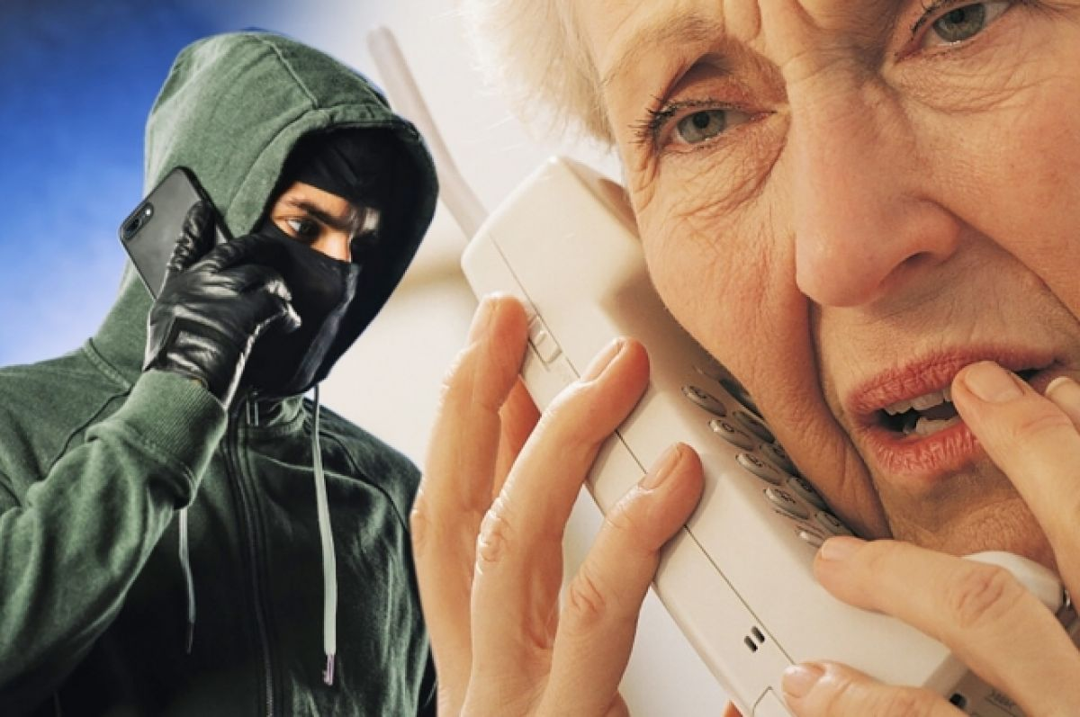

У в а ж а е м ы е г р а ж д а н е !

Если СОТРУДНИКИ банка или правоохранительных органов по телефону предлагают Вам взять КРЕДИТ ,
перевести Ваши личные сбережения на Безопасный счет,
либо направить деньги через Банкомат
Знайте – это МОШЕННИКИ
Безопасных счетов - нет.
Прекратите разговор

В а с х о т я т о б м а н у т ь !

